青少年 AI 科普连载 · 01 / 16

AI 到底在做什么 从认猫开始
把一张猫的照片交给电脑，屏幕上很快出现一个字：“猫”。我们认猫时，似乎看一眼就够了。电脑没有这样的“一眼”，照片到答案之间，到底经过了什么？
先从一个具体任务看起：做一个只区分猫和狗的程序。它接收图片，经过计算，输出类别，这类程序叫图像分类器。沿着图1走一遍，就能看到许多机器学习系统的基本做法：把输入变成可计算的信息，用训练得到的模型产生结果。
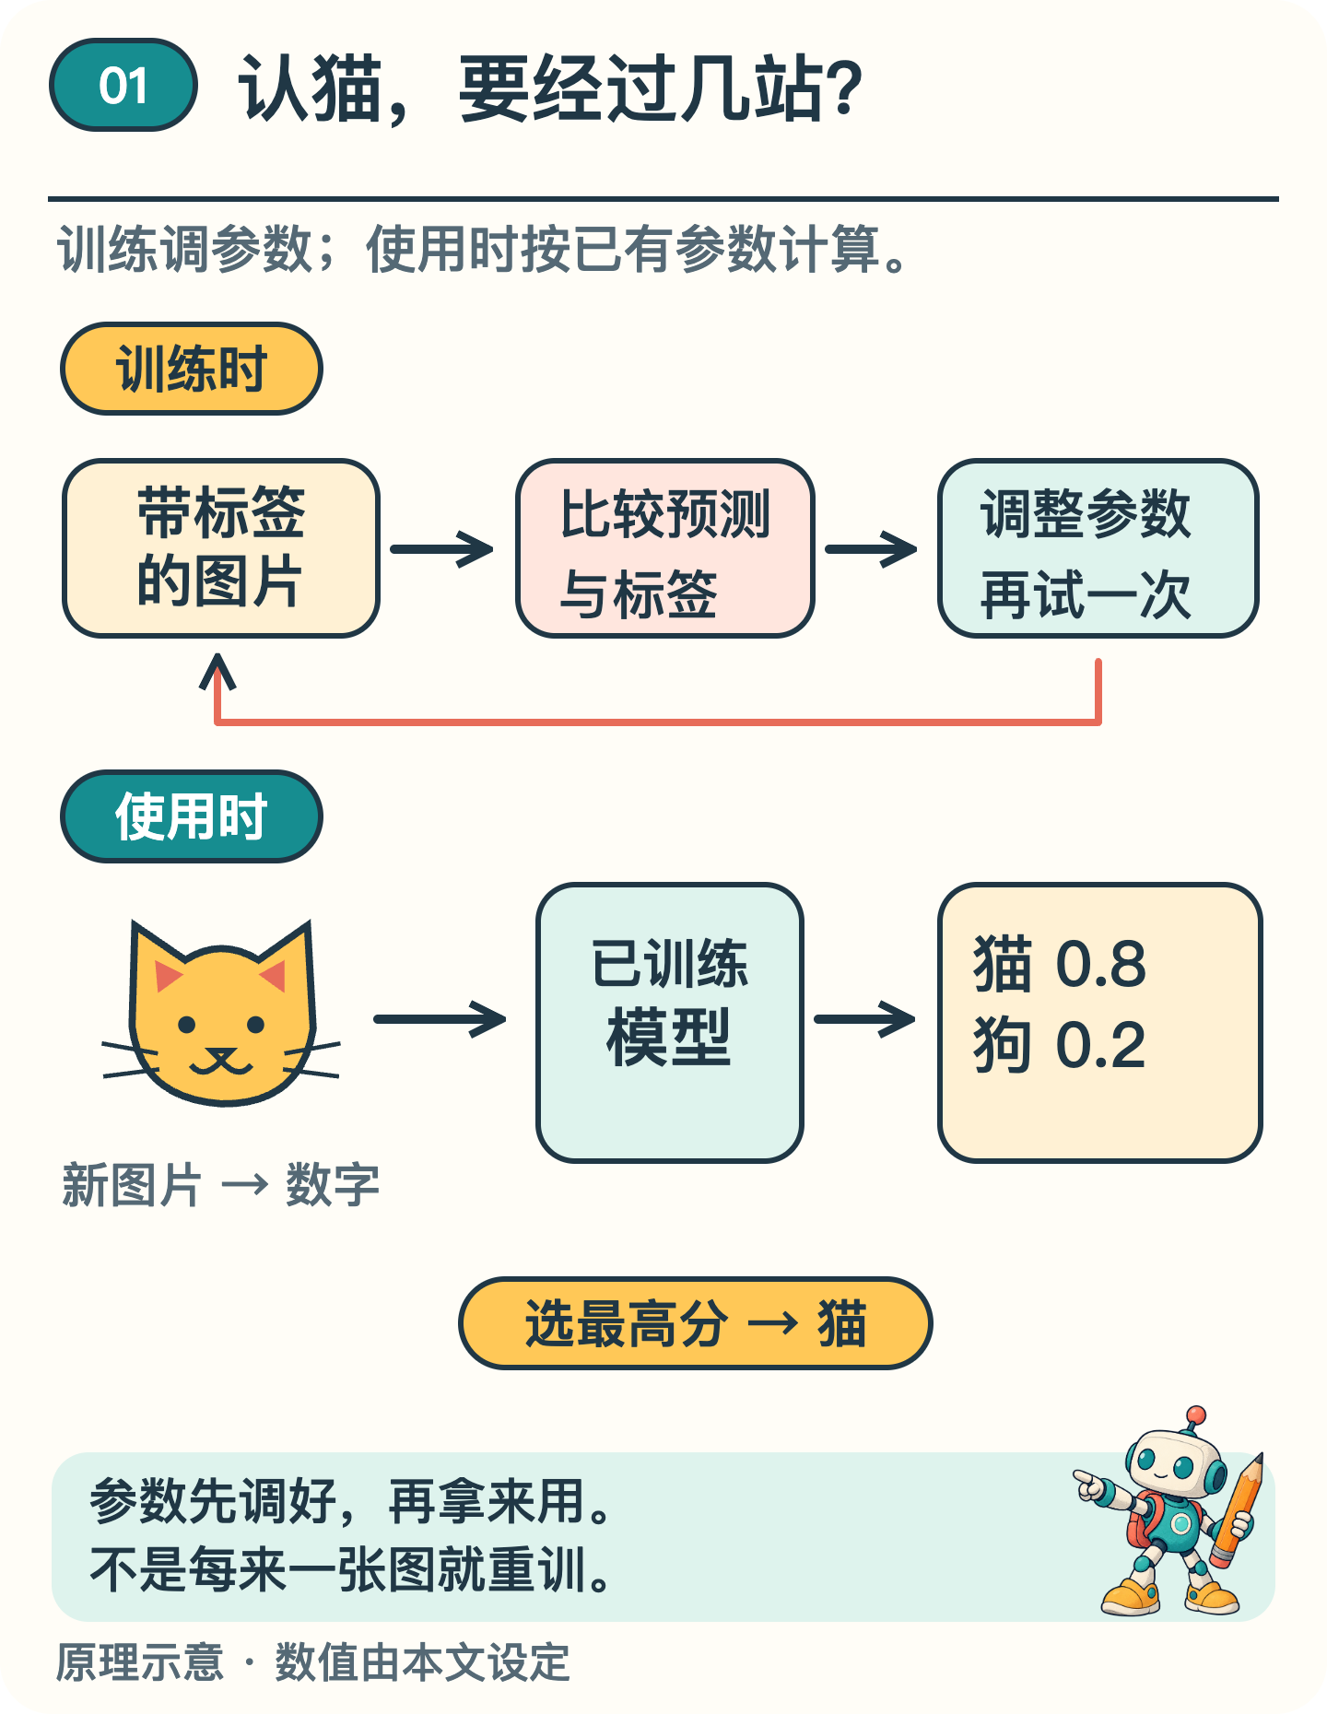
图1 训练调整参数，使用时把新图片交给已训练模型。流程经过简化。

先说清楚要它做什么
“认猫”其实并不够具体。照片里有猫就算，还是必须只有一只猫？玩具猫、卡通猫要不要算？猫藏在沙发后面，只露出一只耳朵，又该怎样判断？
这些边界需要人先约定。这里把任务限定为：输入一张主体是猫或狗的照片，判断主体属于哪一类。画出猫的位置、辨认品种、判断它是不是饿了，都属于另外的任务。
能自动完成任务，不足以说明程序用了 AI。闹钟可以按预设时间响铃，图片分类器可以从样本中学出判断办法，两者看起来都很“自动”，内部做法却不同。AI 还有其他实现路线，这篇先讲其中的机器学习。

一张照片经过了什么
对人而言，照片里是一张猫脸；对计算机而言，图像首先以数字的形式保存。亮暗、颜色等信息变成数字，才能参与计算。
数字接着进入模型。可以先把模型理解成一套带有许多“可调数值”的计算方法，这些数值叫参数，影响线索怎样组合、对结果起多大作用。
图像识别模型可以利用轮廓、纹理等线索，但未必像人那样逐项检查耳朵和胡须。有些线索甚至很难用一个熟悉的词来命名。
算到最后，模型可以给各个类别一个分数。比如在示意图中，“猫”得0.8，“狗”得0.2；如果程序规定选择分数最高的一类，屏幕上就显示“猫”。从一张图到一个词，中间经过的是信息表示和一连串计算。〔1〕

那些参数从哪里来
参数怎样调出来？在这个例子中，开发者先准备一批图片，标好哪些是猫、哪些是狗。图片连同标签，就是训练样本。模型先猜，训练程序把预测与标签比较，再根据差距调整参数。这样反复调整，逐渐得到能用于分类的模型。训练方法、数据和目标由人安排，具体参数由训练过程调整。〔2〕
训练和使用，是两个不同阶段。训练时要改变参数；使用时把新照片交给已经训练好的模型，计算一次结果，这叫推断。通常，模型不会因为刚刚看过你的一张照片，就自动完成新一轮训练。某些系统会另设更新流程，那是额外的设计。
可以把两个阶段比作调音和演奏：调音改变设置，演奏利用已有设置。模型训练则通过数字计算调整参数。
接下来要过的一关，是认出没见过的照片。开发者会另留一批独立的测试图片，不让它们参与训练。把练习图片认得很熟，只能说明模型适应了那些例子；换一批图片表现怎样，要实际测过才知道。

高分为什么也会出错
想象训练照片中的猫大多趴在沙发上，狗大多站在草地上。模型可能把背景也当成有用线索。后来，一只猫走进草地，原先好用的线索就可能误导它。这个猫狗场景是便于说明的假设；研究者曾刻意设计过一个类似实验，让一个区分狼和哈士奇的分类器依赖照片里的雪地背景。〔3〕
还有更直接的问题：如果这个程序只允许在“猫”和“狗”之间二选一，一张模糊的毛绒玩具照片也可能被强行归进其中一类。它给出答案，未必意味着输入适合这项任务。
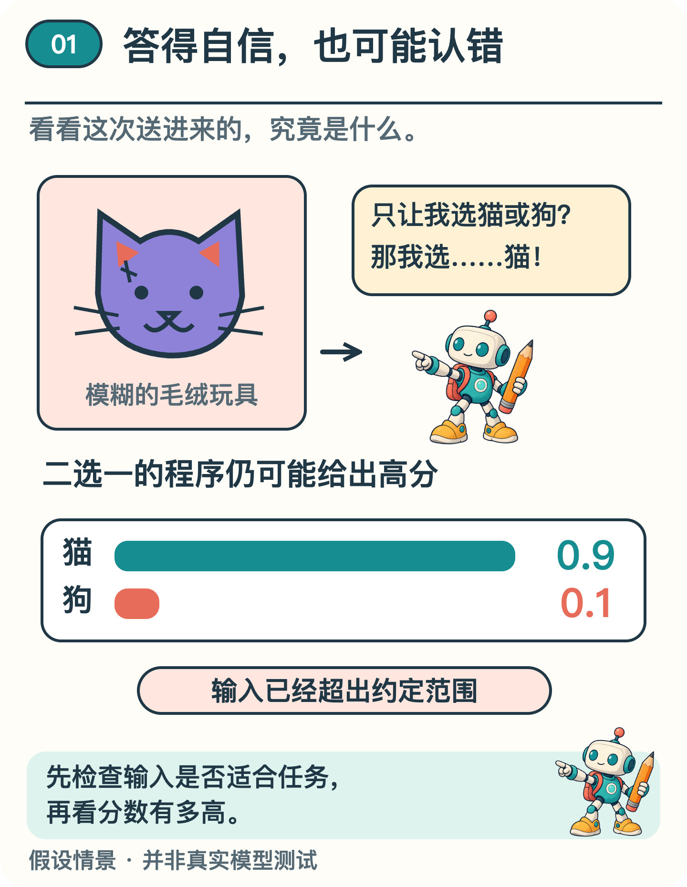
图2 即使输入超出任务范围，二选一的程序仍可能给出高分。
分数很高，也值得停下来想一想。前面例子中的“猫0.8”不能直接读成“这次一定有八成把握”。要知道分数能不能反映可靠程度，得用独立数据比较它和实际正确情况是否相符。换到陌生的图片环境，这种对应还可能失效。神经网络高分答错，并不罕见。〔4〕
因此，一次认对猫，也不能单凭这一点断定模型掌握了猫会饿、会疼、需要照料等常识。图像分类的成绩，回答的是这项任务做得怎样；其他能力需要另外验证。

输出之后还有人的决定
“猫”这个标签接下来会被用在哪里，也很要紧。相册分错一张照片，通常只是整理不便；如果有人想把同样的结果接到宠物门上，识别错误就可能让该进来的动物进不来。用途一变，需要检查的风险也变了。
因此，系统要接收什么图片、允许输出什么、看不清时怎样处理、什么时候请人确认，都需要人来安排。模型算出分数后，核查和补救的工作还没有结束。
下次看到“AI 认出了猫”，可以顺着图1问下去：它收到了什么信息，怎样算出这个结果，结果又由谁核查？这条路线，比屏幕上的一个“猫”字告诉我们的更多。

资料来源
文中算例与图解用于说明原理，不是实际模型的测评结果。研究结论对应以下资料。
〔1〕 TensorFlow，Image classification（官方教程；访问日期：2026-10-05）。
https://www.tensorflow.org/tutorials/images/classification
Krizhevsky、Sutskever、Hinton，2012，ImageNet Classification with Deep Convolutional Neural Networks，NeurIPS。
https://proceedings.neurips.cc/paper/2012/hash/c399862d3b9d6b76c8436e924a68c45b-Abstract.html
〔2〕 Google Developers，Supervised Learning（官方课程；访问日期：2026-10-05）。
https://developers.google.com/machine-learning/intro-to-ml/supervised
〔3〕 Ribeiro、Singh、Guestrin，2016，"Why Should I Trust You?": Explaining the Predictions of Any Classifier，第 6.4 节。arXiv:1602.04938。狼与哈士奇实验由研究者刻意构造。
https://arxiv.org/abs/1602.04938
〔4〕 Guo 等，2017，On Calibration of Modern Neural Networks，ICML，PMLR 70:1321–1330。
https://proceedings.mlr.press/v70/guo17a.html

